推动一片云，摇动一棵树：《天气学原理和方法Ⅰ》课程思政教学典型案例
大气科学学院 马静
一、课程基本情况
《天气学原理和方法Ⅰ》是大气科学专业本科生的重要专业基础课程和主干课之一，属于专业核心课程，总学时数为64。该课程侧重理论教学，主要介绍大气运动的基本特征、锋面理论、气旋与反气旋、大气环流概况、天气系统和天气形势的天气学预报方法。通过本课程的学习使学生掌握天气学预报的基本原理、基本概念和基本分析方法。为进一步学习“动力气象学”，“中国天气”，“数值天气预报”，“天气学分析基础”、“典型天气过程分析”等专业课奠定理论基础。
二、“课程思政”教学整体设计思路
1、总体思路
开展师生“互动式”教学，深度融合天气学原理与思政内容，（1）与学生共同探讨思政与天气学的关系，破除学生认为思政课程只能单独开设的传统看法，树立思政就是价值塑造的基本理念；（2）和学生共同研究和分析天气学问题，针对课程重难点和思政教育的结合点展开讨论，无痕融入思政内容。
2、教学目标
（1）知识与技能目标
掌握天气学的基本概念、基本原理和基本分析方法，理解天气系统发生发展的动力学和热力学过程；培养学生运用天气学原理和方法分析和理解天气系统的发生发展的能力，建立起对天气学分析和预报方法的综合认识。
（2）思政教育目标
帮助学生正确认识气象专业的重要意义，坚定投身气象事业的决心和信心；引导学生从理解大气运动、天气变化之理的过程中逐渐感受理性之美、科学之美。
三、“课程思政”教学方法及手段
本课程采用线上线下混合式方法进行教学，线上教学主要利用中国大学慕课结合南信大教育在线平台/超星学习通进行，并利用QQ群开展课程辅助教学。中国大学慕课资源包括教学视频、PPT、知识点小结、常见问题解答、随堂测试、讨论题、单元测试和作业等。
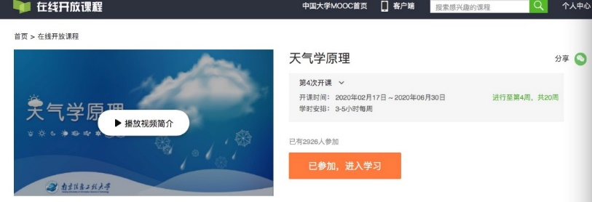

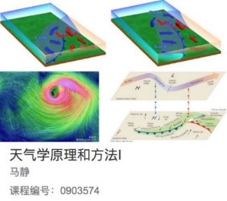

图1. 中国大学慕课“天气学原理”（上图）和超星学习通“天气学原理和方法Ⅰ”（下图）
根据教学内容和教学主体的差异性，在课堂上引入设疑法、讨论法、引导法等教学方法，提升学生的主体性，激发其积极性和主动性。在引导中进行课程思政教育，实现价值导向与知识技能培育的统一。
教学手段重在实现教学资源多样化、实时化，教学组织合作化。注重教学过程评价，将课堂讨论、课后调研任务在课堂展示等，均纳入平时成绩的考核范围。
为开阔学生的视野，给学生分享文献、科普视频等拓展材料，如“国外气象业务中心核心预报能力的比较和发展”、“地转偏向力”等，一方面帮助学生了解本专业的总体形势和现状，另一方面激发学生的学习热情。
四、教学过程
以下以3.1节气旋与反气旋为例：
1、复习与引导（8分钟，课前测验，设疑法、引导法）
回顾：北半球气旋性环流中心为低压中心，大尺度反气旋性环流中心为高压中心。请同学们打开超星学习通“天气学原理”课程，回答课前测验题：北半球气旋和反气旋性环流中心是低压中心还是高压中心？
再请一位同学简要回答，点评该回答。
2、切入教材内容，讲授新内容（30分钟，讲解法、设疑法、讨论法）
（1） 定义
a.气旋：气旋是占有三度空间的，在同一高度上中心气压低于四周流场的涡旋。涡旋中的空气在北半球逆时针旋转，在南半球顺时针旋转。
b.反气旋：反气旋是占有三度空间的，在同一高度上中心气压高于四周流场的涡旋。涡旋中的空气在北半球顺时针旋转，在南半球逆时针旋转。
注：气旋对应的辐合、反气旋对应的辐散与摩擦层中的地转偏差有关。
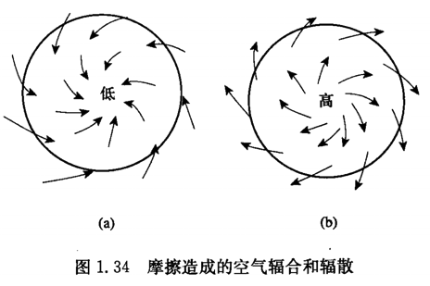

图2. 摩擦造成的空气辐合和辐散
提出问题：以下四幅卫星云图中显示的气旋出现在哪个半球？
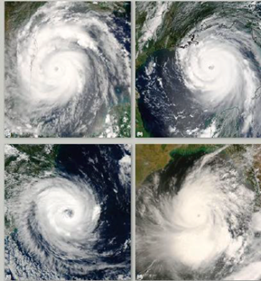
图3. 气旋的卫星云图
请1-2位同学回答，并做点评。
（2）水平尺度和强度
a.水平尺度
气旋、反气旋的水平尺度以最外围闭合等压线的直径来表示
气旋：1000km-3000km
反气旋：大者面积可达亚洲大陆的3/4
注：借助天气学分析基础中的典型天气图，带领学生直观认识气旋和反气旋的水平尺度。
b.强度
气旋中心气压值越低，气旋越强，970-1010 hPa
反气旋中心气压值越高，反气旋越强，1020-1030 hPa
注：借助天气学分析基础中的典型天气图，带领学生直观认识气旋和反气旋的强度。
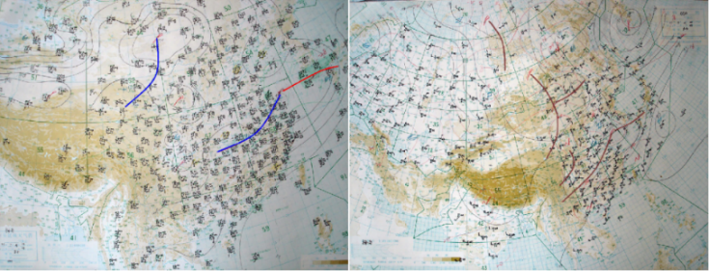

图4. 手绘天气图
（3）分类
a.气旋
根据形成的地理区域分：温带气旋、热带气旋
根据气旋形成的热力结构分：锋面气旋、无锋气旋
以2019年3月20日江淮气旋为例，介绍温带气旋的重要影响。介绍热带气旋的基本特征，并强调其重要影响。

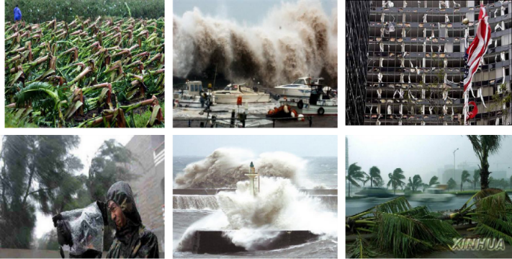

图5. 热带气旋造成的灾害
融入课程思政内容：大家可以看到，大气科学专业具有极大的社会意义。对天气系统的认识多一分，预报准确率就能高一点，气象灾害的影响就小一些。所以，无需反复问自己，我所学专业意义何在。在撑了伞不用被雨水打湿衣裳的行人的笑脸里，我们可以读到所学知识的价值，从得知干旱将要持续需要尽快浇水的老农那里，我们可以看到自身所学的价值，从得知台风将至提前避险的人们那里，我们也能明白所学知识的价值。现在最重要的，是不断锻造自己，做更优秀的气象工作者，做更准确的预报，更精准的社会服务。
b.反气旋
根据形成的地理区域分：极地反气旋、温带反气旋、副热带反气旋
根据气旋形成的热力结构分：冷性反气旋、暖性反气旋
以寒潮地面冷高压为例介绍反气旋，引入2016年的世纪寒潮，融入课程思政内容：在百度词条里，这样描述此次世纪寒潮：2016年伊始，极地涡旋开始变形扭曲，朝欧亚和北美伸出了触角，在半个月里，它几经波折，最终选择驻守在了冰冷的西伯利亚。从这段文字中，大家应该能够感受到文学之美。而从气象专业的角度，对此次寒潮又有不一样的表述：太平洋和大西洋北部脊向极地发展，极涡一分为二，分别移到东、西两半球，则东半球为两个大洋脊挟持一个大极涡，形成大倒Ω流型；亚洲极涡加强并南压，极涡底部锋区加强，锋区上常有长波发展或横槽缓慢南压，形成强冷空气酝酿形势；横槽转竖引导冷空气侵袭我国。等到大家后面学习寒潮天气过程，就会有更深刻的体会了。
文学之美，美在情。科学之美，美在理。学习大气科学的过程，是逐渐理解大气运动、天气变化之理的过程，也是逐渐感受“理之美”的过程。希望大家能够通过我们的课程，体会到科学之美。
此外，此次寒潮过程的预报比较成功，欧洲中心的ECMWF和我国的T639模式均提前8-9天给出了较为准确的预报结果，为实际预报提供了重要参考。准确的预报也为社会各行各业减免了不小的损失。因此，气象领域大有可为，大家在现阶段认真打基础，未来可期。
3、课堂小结（7分钟，讲解法、引导法）
带领同学们一起简要回顾气旋、反气旋的定义、特征和分类。接着播放视频介绍旋转圆盘试验，使学生直观了解气旋与反气旋的形成与大气斜压性的紧密联系，并进一步引出后期课程内容：气旋与反气旋发展的物理过程以及高低空系统的配置关系。
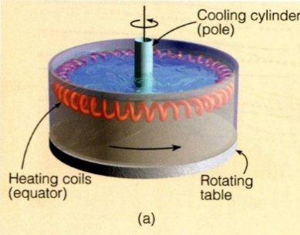

图6. 旋转圆盘试验
4、布置课后作业：请同学们调研近两年影响南京的强温带气旋和热带气旋，制成简要的PPT文件。完成慕课平台3.1节讨论和测试题以及教育在线平台的作业，旨在趁热打铁，促进学生对课堂所学融会贯通。
五、教学效果
通过课堂讨论、章节测验和课后作业等的表现情况发现，学生总体上能够较好地理解课程知识，并能够应用相关知识较好地理解天气系统和天气过程。此外，课程思政教育与天气学知识的讲授有机融合，提升了学生的学习热情，改善了学习效果。
在回顾天气学及大气科学的发展历史后，我引导学生回答“你觉得天气预报重要吗？为什么？”“你为什么选择气象？”等略显“灵魂拷问”的问题，学生们积极参与讨论，课堂氛围活跃轻松。这一方面激发了学生对课程的兴趣，另一方面鼓励他们守住初心，咬定青山不放松，努力学习气象知识。
我还给学生们分享了文献“国外气象业务中心核心预报能力的比较和发展”以及中国气象局副局长许小峰的文章“美国与欧洲数值天气预报比较及对中国的启示”，引导他们了解我国气象事业较之欧洲、美国和日本相对落后，气象领域大有可为的现状，鼓励他们打牢基础，开拓创新，为我国气象事业的进步添砖加瓦。学生们普遍受到激励，对本课程的学习热情有明显提高。
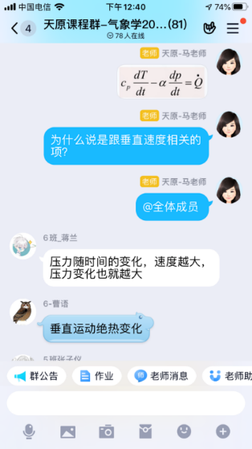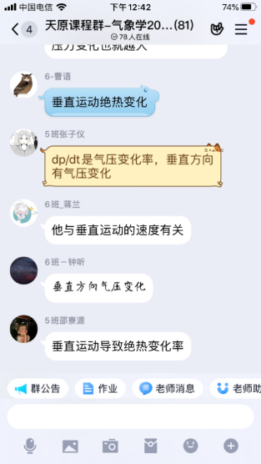
图7. 课堂讨论
本学期教学督导听课评价均为优秀，课程也受到学生们的好评。

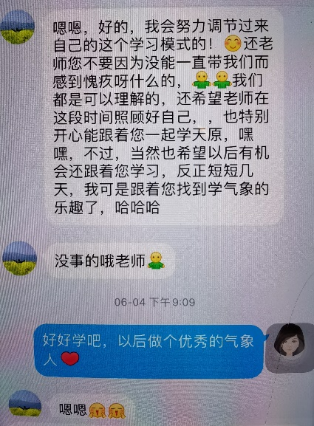
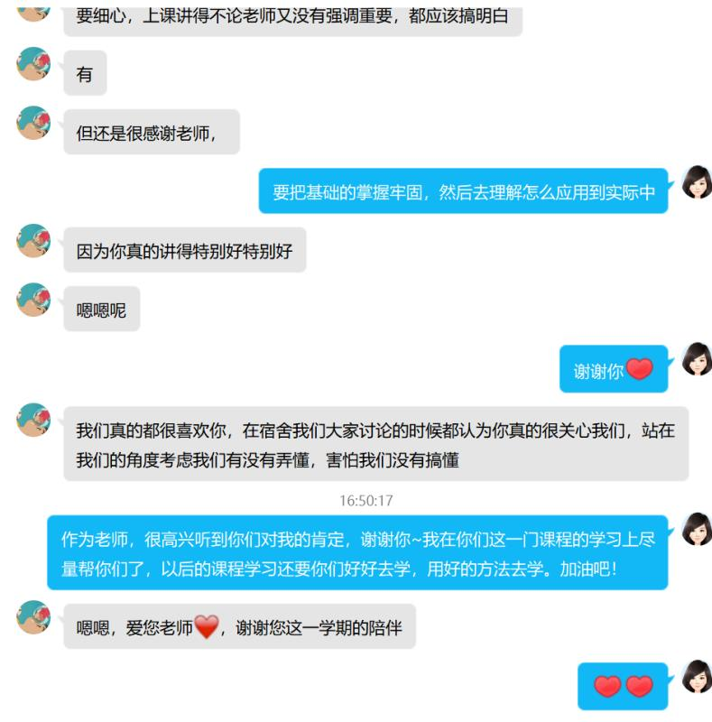
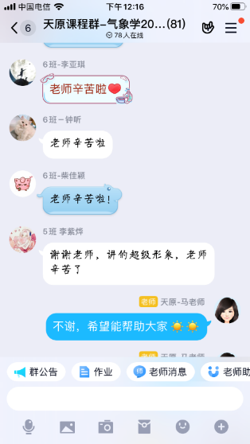

图8. 学生评价
六、教学反思
1、成功之处
（1）课堂引导是本课程实施过程中的重要方法，在引导中进行课程思政教育，实现价值导向与知识技能培育的统一。
（2）“互动式”教学调动了学生的学习主动性和积极性，营造了良好宽松的课堂教学氛围，利于学习效果的提升。
（3）线上线下混合式教学实现了优势互补，线上教学阶段出现了生生互动的情况，课堂氛围轻松有趣。
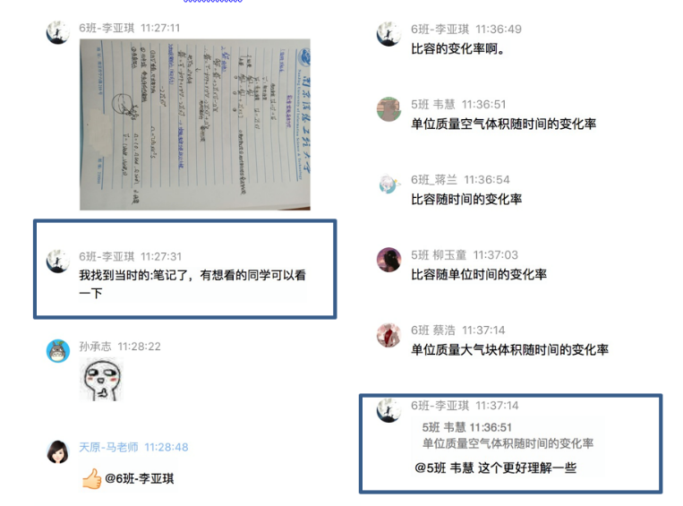

图9. 生生互动
2、存在不足与改进措施
（1）应继续强化课程思政与天气学的有机融合，及时记录教学过程及具体活动，便于进一步总结提升。
（2）“互动式”教学过程中，一般是随机选择学生进行回答，主动回答的学生较少。为改善这样的情况，应精心准备，不断启发学生，激活学生思维，深入推进互动。在备课过程中要深入研究课堂上讨论的问题，多角度、多侧面地挖掘问题可能引发的争论，为课堂引导做好准备。
（3）进一步推进线上线下混合式教学，不断优化教学过程，改善教学效果。

教师（团队）简介：（200个字）



